עיתון מס' 6 – 12.2.2020
יום עיון מרגש ומרתק התקיים לציון עשר שנים לפטירתו של חיים ארבל ז"ל.
קרן "עד" ועמוס נבו היו מאחורי היוזמה והביצוע.
להלן הדברים שנשמעו בראשית המפגש.

לזכור את חיים / בתיה רזניק
עשר שנים שחיים לא עמנו, אך נמצא תמיד עמוק בליבנו.
חיים, היית איש אוהב חיים ועשית הכל כדי למצותם. שם לעצמך מטרה, מתכנן כיצד לכובשה - וקדימה לביצוע! כך מילדותך. נחוש ולא תיתן לדבר להסיט אותך מדרכך.
הוריך, דינה ומוטק ארבל, היו מוותיקי הקיבוץ ומייסדיו.
נולדת ב-1947 וסיפור לידתך מעיד כבר על תכונות אופייך שהזכרתי זה עתה: דינה אמך כרעה ללדת והתכנון היה לנסוע לבית החולים בעפולה.
אך אתה החלטת שזה הזמן לצאת - וקדימה... ד"ר ברקוביץ' בדק וקבע: לעפולה - לא נגיע ללידה... נוסעים לקיבוץ דליה. וכך היה. האחות בדליה היא שיילדה את דינה - ואתה באת לעולם!
ילדותך ובגרותך עברו עליך כאן, בעין השופט. לקבוצת "גפן" בקיבוץ הצטרפת בכיתה ו', ואנו התאחדנו ב"מוסד הרי אפרים", בקבוצת "צאלים".
אזכיר מעט מחוויות החיים המשותפות, מהן גם נשקפים דמותך ואופייך הייחודיים.
המוסיקה והשירה היו חלק בלתי נפרד ממך, דומיננטי ואהוב. אביך מוטק אהב לשיר ואתה הלכת בעקבותיו. מהיום שאנו זוכרים אותך שרת וזימרת בפאתוס - עם כל הלב והנשמה.
את הכינור קיבלת בכיתה ה' (או ו'), וכמו בכל דבר שעשית - דבקת בו בכל מאודך. אם צריך היה להתאמן שעתיים ביום, לא ויתרת על דקה של אימון, יום יום. עד י"ב עמדת במשימה בדרכך והתעלמת בגבורה מהטרוניות שלנו על "הצרצורים והחריקות", אשר כך, בטוב ליבנו, כינינו את נגינתך...
גם הלימודים היו משאת חייך. בקבוצת "צאלים" נושא הלימודים לא היה אחד המועדפים... היינו קבוצה סוערת ופעילה, שהעדיפה ספורט וחוויות על פני הלימודים. היית יושב זקוף וקשוב בכיתה, כאשר סביבך סדום ועמורה, בוקה ומבולקה - ואתה מנהל דו שיח כמעט יחיד עם המורה. לא ויתרת לרגע ולא הנחת לנו להסיט אותך מהחלטתך לרכוש ידע ודעת בכל מחיר.
תחומי התעניינותך היו רבים ומגוונים וכישוריך ויכולותיך עזרו לך להגשימם.
החלום הגדול היה הטייס. בדרך להגשמתו השתתפת בגדנ"ע אויר ובנית טיסנים. מאוחר יותר יצאת במשלחת של גדנ"ע אויר לאירופה - לאנגליה ולגרמניה. לקראת הנסיעה עברתם קורס של נימוסים והליכות עם הכוהנת הגדולה של התחום אז - חנה בבלי...
חלום הטייס נקטע בחטף בעקבות מְעֵין ניסוי מדעי שערכת בבדיל, שהסתיים בקפיצה של טיפת בדיל לעינך שפגעה באישון. נפסלת לטייס ואכזבתך הייתה גדולה. לימים, הגשים אחיך יצחק את חלומך - וגאוותך עליו הייתה גדולה עד מאוד.
את פרק הצבא עשית בסיירת חטיבה 7 של השריון - כולל קורס קצינים. לאחר הקורס חזרת למדור סיור בג'וליס כמדריך. במלחמת ששת הימים נלחמת בדרום ואיבדת חברים לדרך. עם חבריך מהמילואים שמרת קשרים אמיצים וקרובים עד יומך האחרון.
איש עבודה היית תמיד, מופת ודוגמא. בתקופת התיכון עבדת במטעים. לאחר הצבא חזרת לעשות שנת שירות בחדר האוכל. לאחר מכן גויסת לענף התובלה והיית נהג משאית במשך תקופה דומה.
ב- 1971 הגעת ל"מברג" והתחלת לעבוד במחלקת המכבשים.
ב- 1974 יצאת ללמוד הנדסת תעשייה וניהול בטכניון - וסיימת את הלימודים בהצלחה מרובה.

חזרת למפעל והתחלת קריירה של תפקידי ניהול שונים - מנהל מחלקת המכבשים, מנהל שיווק ופיתוח עסקי ומנהל המפעל במשך שנים, כולל יצירת הקשר עם ,GM שהביא מאוחר יותר להקמת מפעל "מאג".
ב- 1995 נבחרת למלא את תפקיד הגזבר בקיבוץ. לאחר שנים בגזברות נבחרת לתפקיד מרכז המשק.
לאחר שנה, נקראת לנהל את המפעל המתפתח "מאג" והתגייסת לתפקיד זה במלוא הכוונה והנחישות - כדרכך.
בשנים האחרונות חזרת שוב לכהונת רכז המשק.
המסר שלך במילוי התפקידים היה חד וברור - אמינות, יושר ויושרה, דבקות ומסירות ללא גבול, אכפתיות וטיפול לעומק בכל נושא ונושא פשוט ומסובך כאחד. דוגמה אישית.
ב- 1968 הגיעה לביקור בארץ הלן שלך. את סיפור היכרותכם נשאיר לה לספר... מקורי הרבה יותר!
האהבה ביניכם הייתה ענקית. אתה היית "שֶרִי" והלן "טיטי" ושניכם חלקתם אהבה לטיולים, לטבע, לריקודים. אוהבי חיים בכל מאודכם. הזוגיות שלכם הניבה שלושה ילדים, שהיו לכם מקור גאווה ואושר.
איריס (1971), גיא (1973) ובועז (1978).
שכניכם מספרים כי השכנות עמכם הייתה כיפית. פשוטו כמשמעו. דלתות ביתכם היו פתוחות והבית חם ומזמין תמיד.
כאשר הגעתם אל בית הקבע שלכם, השקעת כהרגלך, בחריצות, במאמץ ובעמלנות ללא גבול, להפוך את ביתכם וסביבתו לנחלה מושקעת - גינה ודשא, נטיעות עצי פרי, מים אפורים ושפע של השקעה וטיפול בכל פינה.
בשנה האחרונה חל בך שינוי גדול, גם בקרבה האישית שהרשית לעצמך. לחיצות הידיים האמיצות, הברכות, החיוכים, החיבוקים והנשיקות, כל אלה הפכו לחלק ממך וידעת לתת ולקבל אותם במנות גדושות. חשוב היה לך לקשור את כל הקצוות שנפרמו ולסגור מערכות עם כולנו.
לכולנו היית חיים, למשפחתך היית חיים. וכשמך כך היית, איש מלא חיים שחי חיים מלאים.
טרם זמנך הלכת מעמנו והפרידה הייתה קשה. אך הטנא שהשארת מלא חיים ואהבה:
גיא נישא לג'ו ונולדו ילדיהם קלואי ובנג'מין. בועז נישא לעדי ונולדו אושר, קורן וזוהר. איריס זכתה בתאומים משלה עמליה וחגי.
ליווית כמו אריה את מחלתו של הבן גיא, אך קצרה ידך מלהושיע. גיא נפטר בשנת 2008 ממחלת הסרטן וליבכם נשבר יחד עם ליבנו.
התא המשפחתי הקרוב, הרחוק והחם - עוטף ומנחם. החיים זורמים הלאה וזיכרונך הופך נעים עוד יותר ומקרב. אנו זוכרים אותך תמיד ומחבקים אתכם, כל בני המשפחה, בחום ובאהבה.
אסיים בשירו של יוסי גלאון:
בּבּוֹא יוֹמוֹ לִפּוֹל
אֲך עֵת בָּא יוֹמוֹ שֶׁל אִישׁ חַיִּים
נוֹפֵל הוּא כְּמוֹ חַיּיו.
יָשָׁר גֵּוו, גֵּאֵה,
כְּמוֹ הָעֵץ,
גֵּאִים הֵם שׁוֹרָשָׁיו לָבוֹא הַבַּיְתָּה, אֶל תּוֹךְ הָאָדָמָה
וְאֵינוֹ חָדֵּל
כִּי אִם הוֹלֵךְ אֶל גיא חַיִּיִם.

**************

עשר שנים לפטירתו של חיים ארבל ז"ל / איציק חולבסקי
הלן יקרה, אפרת, איריס, בועז, איציק וכל משפחת ארבל היקרה, מוקירי זכרו של חיים.
אנו מציינים היום עשר שנים לפטירתו של חברנו היקר חיים, זכרו לברכה.
בלתי נתפס מבחינתי לדבר על חיים בלשון עבר. מבחינתי הוא עדיין רץ ושורק, שר ורוקד, עובד בגינה ומטפל בעצי הפרי.
איש משפחה נפלא, אוהב וגאה, איש אשכולות, ברוך כישרונות. יכולת טכנית גבוהה שהפגין בעבודתו ב"מברג", ידע תיאורטי ומעשי בחקלאות, שנעזר בו רבות בתפקידו כרכז המשק. כושר ניתוח פיננסי מבריק, יכולת לימוד עצמי גבוהה ביותר, ידע תיאורטי ומעשי בשיווק ויעילות רבה בעבודה ובניהול תהליכים. אך מעל לכל ידע חיים להציג חזון ומטרות ויעדים שנגזרים ממנו.
חיים היה מנהיג שידע להוביל ולתת דוגמא אישית. ידע לקבוע סדר עדיפויות וכיווני פעולה.
חיים צמח ב"מיברג" ועשה את כל הדרך ממכבשן ועד מנהל המפעל, בהמשך היה גזבר הקיבוץ, מרכז משק ומנהל מפעל מאג.
העבודה עם חיים הייתה בית ספר מעולה וחוויה בלתי נשכחת. חיים היה אדם יעיל מאוד. הוא היה כל כך יעיל, שהיה עונה לשאלות עוד לפני שהשואל סיים לשאול.
אבל, וזה אבל גדול, חיים היה אדם יעיל עם שאר רוח וחזון. המסר שלו היה שצריך להיות יעילים כדי לנצל את הזמן לדברים החשובים שבהם האמין ואותם חשוב היה לו לקדם.
חיים היה איש ערכים ועקרונות. איש הקיבוץ, החקלאות והתעשייה, התרבות והחברה, איש משפחה למופת! שותף ורע מהמעלה הראשונה.
חיים ידע לרקוד (לא כמו הלן...) והיה זמר במקהלת מגידו.
אמחיש בסיפור אישי נוסף את החוויה בעבודה יחד עם חיים - וסיפור שמתקשר לאקטואליה הרלבנטית לימינו, אפרופו חיסול קאסם סולימני בתחילת החודש.
לפני 12 שנים, בפברואר 2008, חיים שכב בביתו עם גב תפוס, מכה שהייתה פוקדת אותו מדי פעם. חיים מילא אז את תפקיד מרכז המשק ואני הייתי גזבר הקיבוץ ובתקופות כאלה הייתי בא, אחת לכמה ימים, לפגישת עבודה אצלו בבית. הגעתי אליו בבוקר שלאחר חיסול עימאד מורנייה בדמשק. כמובן שהשיחה בינינו התחילה בניתוח של המודיעין ששימש את מבצעי החיסול, עבר לטקטיקה של הפעולה, להשלכות הצבאיות והמדיניות וכמובן לנגזרות הכלכליות העלולות להיווצר כתוצאה מתגובה אפשרית. בסוף כמובן, איך כל זה עלול או עשוי להשפיע על שער הדולר והצורך לשנות את מדיניות גידור המט"ח של מפעלי הקיבוץ.
זו הייתה דוגמא אחת מני רבות לשיחות שהתנהלו בינינו ועסקו במכלול שלם של תובנות ושיקולים.
חיים היה חבר מליאת המועצה האזורית במשך שנים ותרומתו למועצה הייתה גדולה ואיכותית, הן במישור הכלכלי והן בנושאי חברה, חינוך ותרבות.
נזכור אותו כאדם, מנהיג וחבר!
לחיים היו זכויות ענק בקידום התעשייה בקיבוצית ואך סמלי הוא שהדוברת המרכזית היום היא מנכ"לית איגוד התעשייה הקיבוצית, מרים דרוק, חברת קיבוץ יקום, שבישרה בימים האחרונים על מכירות שיא של
46.8 מיליארד שקל ב 2019!
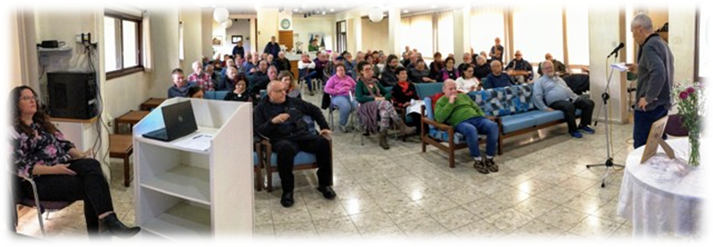
אני מאחל למרים המשך הצלחה בתפקידה החשוב ומאחל לה להצליח לפחות כמו בתה המוכשרת ליאור,
אלופת סייף מצטיינת.

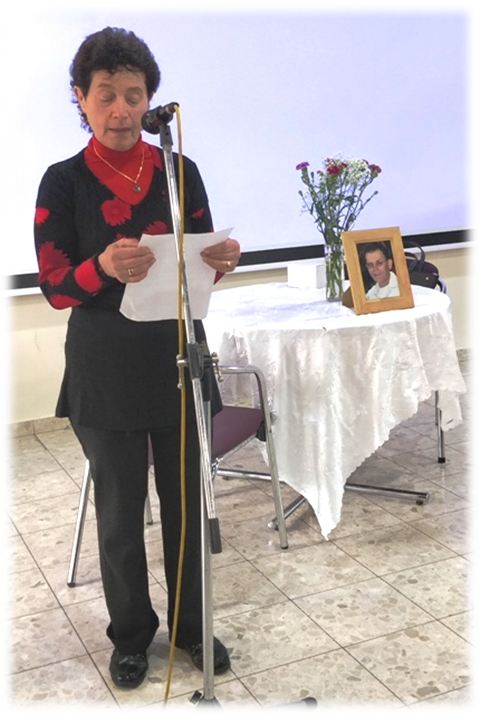
חיים - 10 שנים בלעדיך / הלן ארבל
הזמן, השנים, הכל כמו המים הזורמים.
מתחת לגשר זורמים המים, לא עוצרים, זורמים איתם גם חלקי זיכרונות.
אך לא כולם נעלמים עם הזמן.
זוכרים עד כמה היה לנו טוב איתך חיים. חיים של משפחה, של אהבה,
של חברות, היית אלוהים שלי עם תשובה לכל דבר.
חיים של הקיבוץ, שנלחם על דעותיו, חיים שאוהב את הקיבוץ.
הכרתיך במקרה… אמא שלי רצתה שאבוא לעין השופט כי הכירה את
דינה אימך, שתיהן לא ידעו על קיומנו. וכך עשו שידוך מיקרי.
למדתי עברית בכיתה א' באולפן בורוכוב שבגבעתיים. הצברים היו קצת לא אדיבים, צעקנים. חשבתי לחזור לצרפת, כבר היה לי כרטיס חזרה, אך הכרתיך... סגן חיים ארבל בצבא. היה לי רושם אדיר כאשר באת עם החברים שלך בג'יפ הצבאי לאולפן!
חזרתי לצרפת, התכתבנו באנגלית, היית נחמד, חזרתי. בחוצות הקיבוץ הייתי נותנת לך יד, היית זורק לי את היד ואומר: לא נותנים יד בקיבוץ (בקיבוץ של אז…) נו באמת להגיד את זה לצרפתייה!
התחתנו ונסענו לצרפת. ראית איך צעירים יושבים על ספסלים ומתנשקים… היית מופתע.
חיים, כל הבית שלי הוא חיים. העצים, הכל מסביב, הכל שותק חיים.
איך היית מאושר כאשר איריס בתנו הבכורה נולדה. לא הפסקת לנשקה.
נולד גיא. מלחמת יום כיפור, דאגות… חזרת בלי לתאר מה קרה במלחמה.. גיא, זכרונו לברכה, זכה לחיבוקים לנשיקות. היינו שוב כולנו ביחד, בקיבוץ שבו אין לינה משפחתית.
בועז נולד, היינו משפחה מאושרת. גיא התחתן עם ג'ו. באו לקיבוץ.
השמיים התכסו בעננים כאשר גיא חלה בסרטן ונלחם שש שנים עד שנכנע. אתה בעצמך, שנה וחצי לפני שגיא נפטר, חלית בסרטן.
לגיא נולדו שני ילדים: קלואי, שהייתה בת 4 ובן, שנולד חודשיים לפני שגיא נפטר.
ג'ו חזרה עם הילדים לאוסטרליה.
ב- 10.2008 נסענו עם מאיר ובתיה רזניק לצרפת. זו הייתה נסיעה חלומית. הרגשת מצוין, אפילו רצית להשוויץ במגדלור... עלית מהר במדרגות עד למעלה. היינו כל כך אופטימיים…
במהלך הנסיעה נולדה אושר לבועז ועדי. עוד נכדה שיכולת להתגאות בה כסבא.
בחזרה לארץ התבשרנו על הרעה במצבך. שוב טיפולים קשים. אתה ליכדת את כל המשפחה סביבך, המשפחה הגרעינית. אפרת אחותך, הילדים של אפרת, איציק אחיך, חגית, וגם שי. כולם השתדלו להגיע במידת האפשר, כל שבת לעשות לך רייקי. היית אומר שזה עוזר לך.
אלה היו רגעים אלוהיים.
ונולדו עוד נכדים שרק ביקום אתה יכול לראותם: לבועז ועדי נולדו קורן וזוהר. לאיריס תאומים בן ובת - חגי ועמליה.
התחלפת כמרכז משק ארבעה חודשים לפני מותך.
בשבת האחרונה שלך, הזמנת את השותפים להקמת הפרדס המשותף עם הקיבוץ לביתנו, נתת עוד עצות.
למחרת, ב-31.01.2010 בבוקר, לא יכולת להמשיך עוד בחיים.
בכל מעשיך חיים אהובי, היית חזק. הראית למשפחה מה חשוב בחיים: לראות את הטוב בכל דבר.
היום, עשר שנים ללכתך, באותו יום, וכמעט באותה שעה, אנו מתכנסים וזוכרים אותך באהבה.

